Anleitung um das Video zu schauen

Herunterladen und Installieren des Programms „Daemon Tools“
Einfach die Datei ausführen und an einen beliebigen Ort installieren.

Herunterladen des Theaterstücks
Ebenfalls an einen beliebigen Ort speichern, Dateigröße ca. 2 GB
Wird im Folgenden als Image bezeichnet.

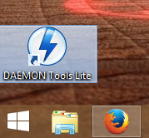
Image bei Daemon Tools hinzufügen
Dazu Daemon Tools öffnen:

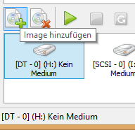
Dann das Image bei Daemon Tools hinzufügen:

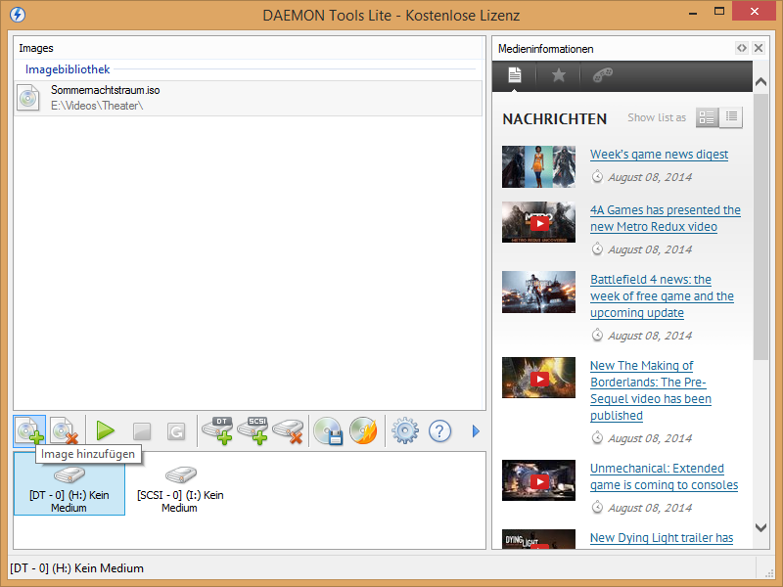
Wenn alles geklappt hat, sollte es dann etwa so aussehen:

Image ins Laufwerk einbinden
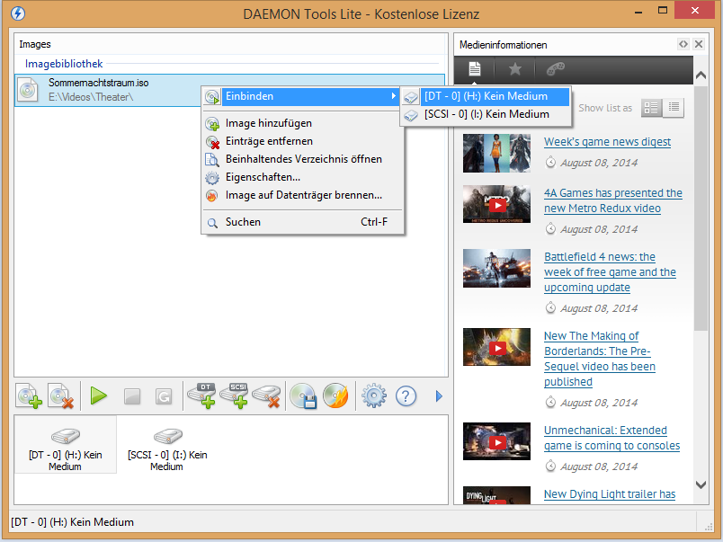
Dazu macht ihr einen Rechtsklick auf das Image und wählt: Einbinden [DT – 0] (H:) Kein Medium
(Die Fettkursiv geschriebenen Sachen können bei euch anders heißen)

Fertig 😏
Wenn alles funktioniert hat, sollte sich das Theaterstück direkt öffnen, sonst einfach im Arbeitsplatz einen Doppelklick auf die DVD machen 😏
